板壁岩位于神农架自然保护区内，距木鱼镇45公里余，离瞭望塔5公里，素以“野人”的出没地和石林倍受游人注目，板壁岩上下箭竹林漫山遍野，密不透风。这一带是神农架野人经常出没的地方，箭竹林中经常发现野人的遗迹，毛发，粪便和竹窝，野人的毛发，无论表皮 ，还是髓质形态，或是细胞结构均优于高等灵长目动物。
板壁岩区地理环境
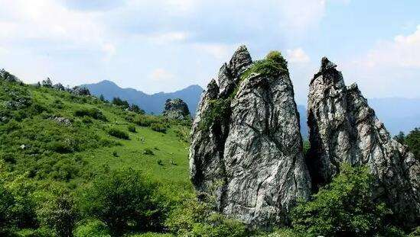
神农架板壁岩地处中纬度北亚热带季风区，受大气环流控制，气温偏凉且多雨，并随海拔的升高形成低山、中山、亚高山3个气候带。年降水量也由低到高依次分布为761.4 ~2500毫米不等，故立体气候十分明显，“山脚盛夏山顶春，山麓艳秋山顶冰，赤橙黄绿看不够，春夏秋冬最难分”是林区气候的真实写照。独特的地理环境和立体小气候，使神农架成为中国南北植物种类的过渡区域和众多动物繁衍生息的交叉地带。这里拥有当今世界北半球中纬度内陆地区唯一保存完好的亚热带森林生态系统。境内森林覆盖率88%，保护区内达96%。这里保留了珙桐、鹅掌秋楸、连香等大量珍贵古老孑遗植物。神农架成为世界同纬度地区的一块绿色宝地，对于森林生态学研究具有全球性意义。
远古时期，神农架板壁岩林区还是一片汪洋大海，经燕山和喜玛拉雅运动逐渐提升成为多级陆地，并形成了神农架群和马槽园群等具有鲜明地方特色的地层。神农架位于中国地势第二阶梯的东部边缘，由大巴山脉东延的余脉组成中高山地貌，区内山体高大，由西南向东北逐渐降低。神农架平均海拔1700米。山峰多在1500米以上，其中海拔3000米以上的山峰有6座，海拔2500米以上山峰20多座，最高峰神农顶海拔3105.4米，成为华中第一峰，神农架因此有“华中屋脊”之称。西南部的石柱河海拔仅398米，为境内最低点，相对高差达2706.4米。

宋洛乡里有一处水洞，只要洞外自然温度在28摄氏度以上时，洞内就开始结冰，山缝里的水沿洞壁渗出形成晶莹的冰帘，向下延伸可达10余米，滴在洞底的水则结成冰柱，形态多样，顶端一般呈蘑菇状，而且为空心。进入深秋时节，冰就开始融化，到了冬季，洞内温度就要高于洞外温度。

